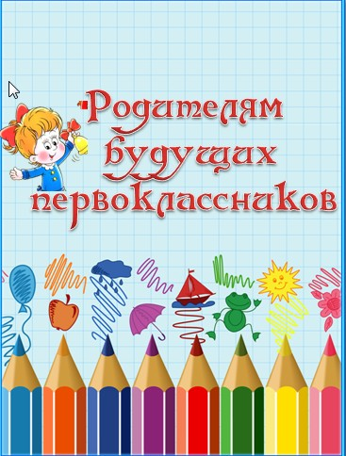
Уважаемые родители!
Завершается дошкольный период в жизни Вашего ребенка. Вы с волнением ждете нового этапа в жизни, строите планы на будущее, думаете о том, как их можно реализовать наиболее плотно и оптимально.
Как бы хотелось, чтобы школа стала вторым домом, учитель - добрым, мудрым наставником, одноклассники - друзьями.
Вы, конечно, хорошо понимаете, что в современном мире не обойтись без образования, без фундаментальных и разносторонних знаний. Именно они будут служить настоящим гарантом того, что жизненные цели будут достойно реализованы.
Сегодня мы предлагаем вам информацию для будущих первоклассников. Очень надеемся, что эта информация окажется полезной и интересной для Вас.


Критерии психологической готовности ребенка к школе:
1. Социально-психологическая готовность к школе:
- Учебная мотивация (хочет идти в школу; понимает важность и необходимость учения, проявляет выраженный интерес к получению новых знаний);
- Умение общаться со сверстниками и взрослыми (ребенок легко вступает в контакт, не агрессивен, умеет находить выход из проблемных ситуаций общения, признает авторитет взрослых);
- Умение принять учебную задачу (внимательно выслушать, по необходимости уточнить задание);
2. Развитие школьно-значимых психологических функций:
- Развитие мелких мышц руки (рука развита хорошо, ребенок уверенно владеет карандашом, ножницами);
- Пространственная ориентация, координация движений (умение правильно определять выше-ниже, вперед-назад, слева справа);
- Координация в системе глаз-рука (ребенок может правильно перенести в тетрадь простейший графический образ - узор, фигуру - зрительно воспринимаемый на расстоянии (например, из книги);
- Развитие логического мышления (способность находить сходства и различия разных предметов при сравнении, умение правильно объединять предметы в группы по общим существенным признакам);
- Развитие произвольного внимания (способность удерживать внимание на выполняемой работе в течение 15-20 минут);
- Развитие произвольной памяти (способность к опосредованному запоминанию: связывать запоминаемый материал с конкретным словом/ слово-картинка, слово-ситуация).

Памятка для родителей:
- Готовность ребенка к школе определяется прежде всего его психическим и физическим развитием. Перед выбором школы проконсультируйтесь у врача о состоянии здоровья ребенка, спросите совета у психолога, психоневролога, прислушайтесь к их рекомендациям.

- Уделите внимание рациональной организации режима дня, избегайте перегрузок.
Выполнение режима дня (рациональное питание, сон, отдых, прогулка, игры, занятия) не только оказывает положительное воздействие на физическое здоровье ребенка, но и формирует собранность, организованность, дисциплинирует его.

3. Формируйте у детей мотив интереса к учению, к школьной жизни. Часто желание пойти в школу вызвано лишь внешним интересом: новая форма, красивый портфель, букет цветов...
При подготовке к школе важно сделать акцент на познавательном интересе, ведь учеба - это большой, кропотливый труд, и ребенок должен быть готов к этому.

4. Верьте в возможности Вашего ребенка, это поможет ему ощутить психологический комфорт, защищенность, уверенность в своих силах. Если ребенок уверен в себе, учите его критически оценивать свои поступки и дела. Застенчивый ребенок, напротив, нуждается в одобрении и поддержке. Найдите хорошее в малом.

5. Разнообразьте практику общения ребенка с окружающими, учите сотрудничеству с детьми и взрослыми. Проследите, как он проявляет себя в играх, умеет ли подчиняться правилам.

6. Развитие речи в дошкольном возрасте - одна из главных задач воспитания. Побуждайте ребенка к пересказу сказок, мультфильмов, начиная с коротких и хорошо знакомых; к составлению рассказов по картинке, иллюстрации, об игрушке; предложите придумать сюжет сказки, рассказать интересный случай из жизни.

7. Воспитывайте у детей интерес к книге, используйте как тему для рассказов, сюжет для игры, больше читайте вместе, рассматривайте иллюстрации, знакомьте с авторами, анализируйте характеры героев, поинтересуйтесь на кого они хотят быть похожими. Дайте понять, что книга - источник важной, интересной информации.

8. Приучайте ребенка к поддержанию порядка в своей комнате, на столе, пусть он сам удирает игрушки, вещи, следит за своим внешним видом, обслуживает себя, заправляет постель, помогает маленьким и взрослым. Ведь эти навыки так нужны ему в школе.

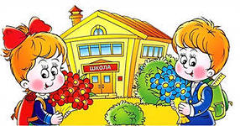

Дорогие родители!
Желаем Вам запастись железным терпением, вспомнить себя, когда вы первый раз должны были пойти в школу, и прочувствовать на себе все то, что чувствует сейчас ваш ребенок. Помогите ему сделать свой первый шаг в новую жизнь, не оставляйте один на один со своими чувствами и проблемами.
Пусть 1-ое сентября станет для вас и вашего ребенка радостным, светлым и запоминающимся днем!



